Муниципальное бюджетное общеобразовательное учреждение
«Запутновская средняя общеобразовательная школа»
городского округа Ликино-Дулёво

Название работы: «Мой герой»

Савин Никита Михайлович

Руководитель: Стеняева Ольга Михайловна

2019

Сочинение
«Мой герой»
Я, Савин Никита, учусь в 5 классе. Живу с мамой и папой. А ещё недавно рядом со мной была старенькая бабушка, точнее, прабабушка, Анисья Фёдоровна.
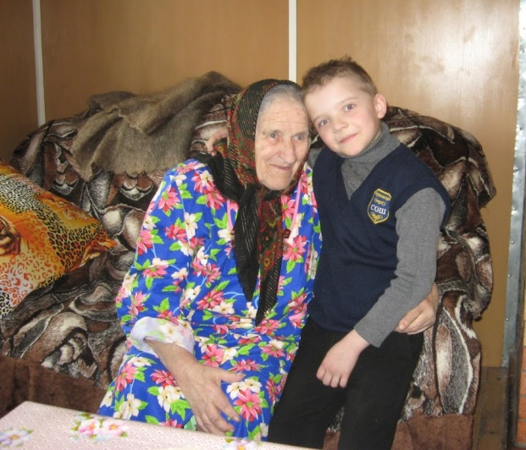
Моя бабушка была такая старенькая, что со мной, маленьким, не могла бегать, прыгать, а только сидела и смотрела. Я даже на неё немного обижался. Зато потом мы садились рядышком, и она рассказывала мне сказки. И была такая родная и мирная.
Но однажды к нам пришли школьники, и я тогда впервые услышал бабушкин рассказ о войне. Я смотрел на неё и не узнавал: неужели это моя бабушка!? Неужели она была на фронте!? 9 Мая мои родители поздравляли её с Днём Победы, но я думал, что всех стареньких поздравляют. А оказывается, бабушка защищала нашу Родину!
Бабушка попросила маму достать её награды. Мама бережно разложила их на столе.
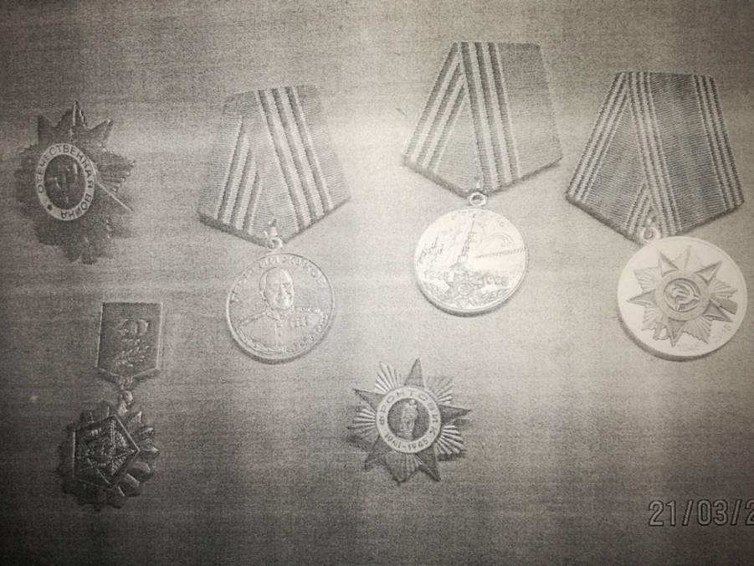
Здесь были, как я потом узнал, Орден Отечественной войны II степени, медали «За победу над Германией», «За взятие Кенигсберга», «За взятие Берлина», медаль Георгия Жукова и медали к юбилейным датам Победы в Великой Отечественной войне. Бабушка рассказывала ребятам, за что получила каждую награду, как она, совсем молодая девушка из деревни Зворково, вместе с другими налаживала связь и на территории России, и в Польше, и в Германии… Я вместе с большими ребятами слушал её и с гордостью поглядывал на всех. Когда ребята ушли, я спросил, почему она никогда мне не рассказывала о войне. И бабушка сказала, что ей тяжело говорить об этом страшном времени. Сколько подруг- связистов она потеряла, сколько горя видела, что говорить об этом без слёз не может.
С этого дня я часто просил бабушку что-нибудь рассказать о войне. Она сначала отказывалась, но потом начинала говорить. Рядом садились мои родители. Разные истории мы услышали. Судьба бабушку пощадила: у неё не было тяжёлых ранений. Но бывали такие ситуации, когда она сама удивлялась: неужели жива?
Это случилось почти в самом конце войны. Наши войска освободили район Польши. Фашистов погнали дальше, а связисты шли за ними. Была весна. Пели птицы. Уже все чувствовали: скоро войне конец. Настроение было хорошее. По дороге домой возвращались жители. Вдруг откуда-то появился вражеский самолёт. Он пролетел над самой дорогой, расстреливая и военных, и жителей. Погибли почти все, кто там был. Она говорила, что до конца жизни не забудет той страшной картины: весна – и дорога, на которой лежат люди. Разве такое забывается?
Когда я стал учеником, то в школе часто рассказывал о своей бабушке.
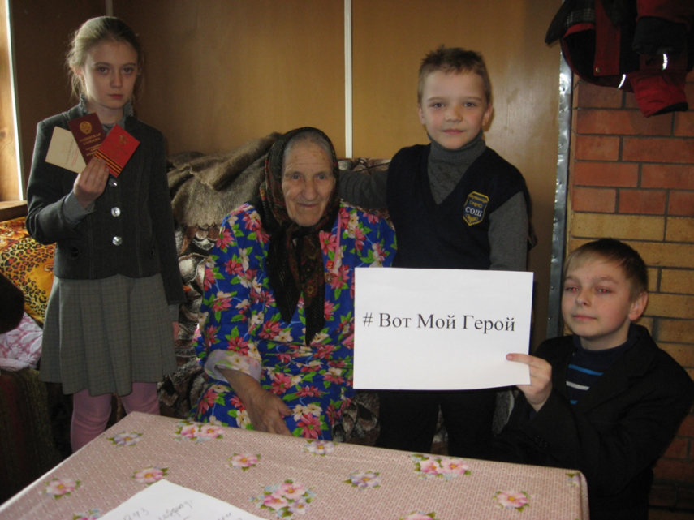
К сожалению, бабушки рядом нет. Но я не забуду её. Она научила меня ценить мирную жизнь. Моё сердце наполняется гордостью: близкий, родной мне человек оставил след в истории страны. Я горжусь тем, что она защищала Родину.

